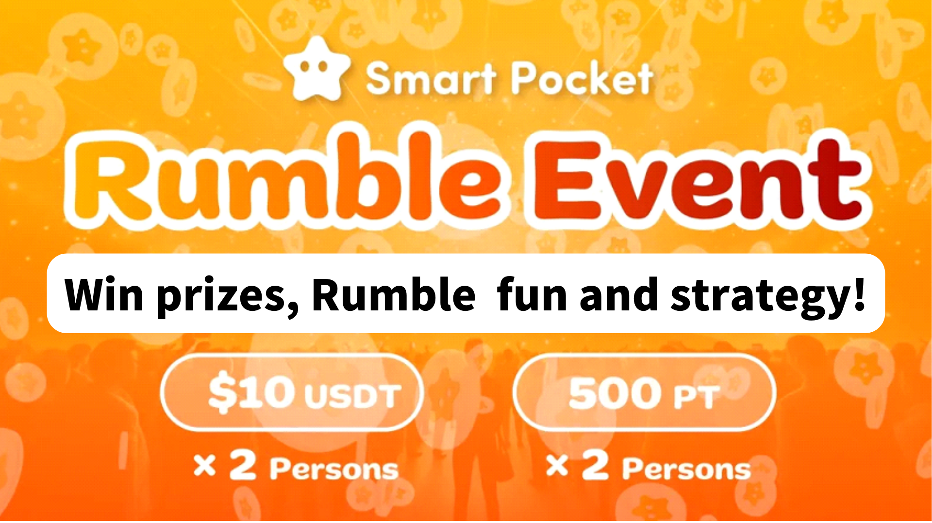
Ottieni premio! Come divertirsi e catturare Rumble !!
Ciao a tutti alla famiglia SP ☆
Dopo aver partecipato alla comunità Smart Pocket Discord, vedrai spesso l'evento settimanale "Rumble". Questo articolo introduce come giocare, progressi e eccitazione di Rumble.
All'inizio
La partecipazione alla comunità Discord ti consente di interagire con altri membri e ottenere le ultime informazioni. Ciò rende più facile comprendere i pensieri e le visioni della comunità.
Nella comunità di Smart Pocket, vengono spesso eseguite varie attività. Un mini gioco di rumble particolarmente popolare è un gioco interattivo in cui i partecipanti competono nel gioco.
Il Mini -Game di Rumble viene automaticamente avanzato dal sistema e il vincitore viene determinato dopo ogni partita. Il vincitore vincerà i premi e il divertimento del gioco aumenterà. Questo migliorerà la vivace comunità e promuoverà la partecipazione attiva dei membri.
Panoramica del rumble
1. Tempo e luogo di implementazione
Tempo: ogni sabato, domenica 23:00 (ora del Giappone) * Tuttavia, il tempo dell'evento potrebbe essere modificato, quindi controlla l'ultimo annuncio.
Posizione dell'implementazione: fallo sul canale "rumble" nel server Smart Pocket.
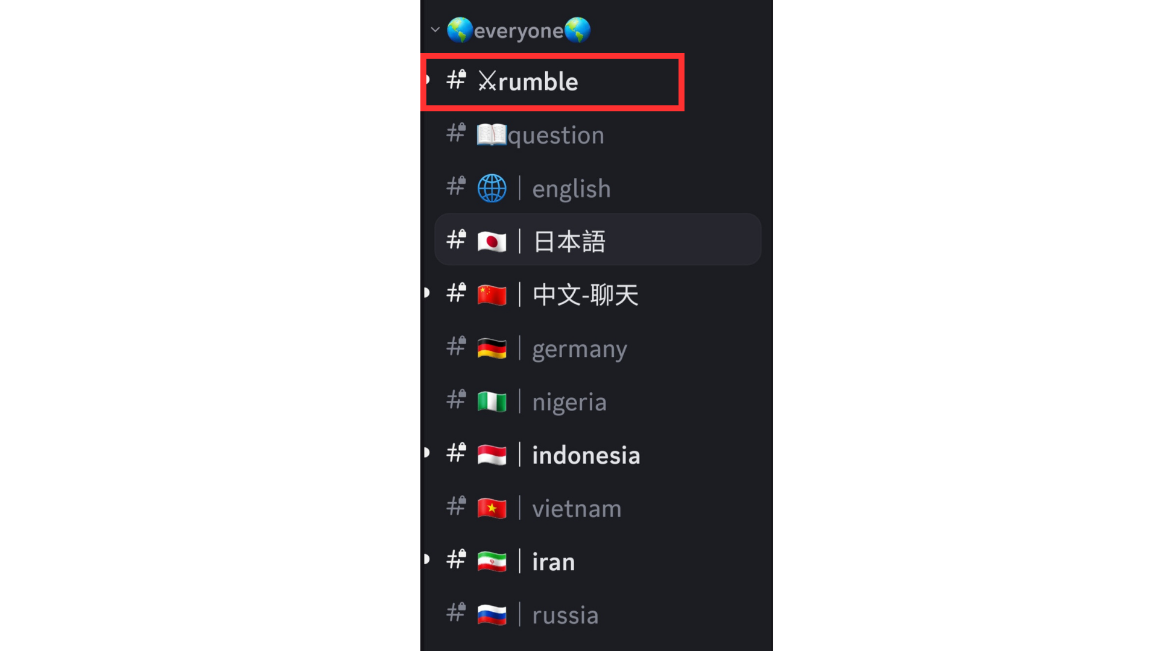
Se non sai come partecipare al server Smart Pocket, consultare il seguente articolo.
https://note.com/japandaosolution/n/na503f2c4d60a
2. Gestione degli eventi per calendario
È possibile utilizzare la funzione del calendario nel server per verificare la data e l'ora dell'evento o impostarla in base al tuo programma.
Vedere il seguente articolo per la ricerca e l'impostazione di metodi per il calendario.
https://note.com/japandaosolution/n/n85b46f0e70f2
3. Rumble Event
Rumble ha quattro partite e ogni partita ha un vincitore (la partita viene automaticamente processata dal sistema).
4. Metodo di partecipazione del rombo
Premere "⚔️emoji" sotto "Rumble Royale" per completare la qualifica di partecipazione alla partita. Se la pagina scorre prima dell'inizio della partita, puoi premere "Jump!"O "#⚔️Rumble" per tornare.
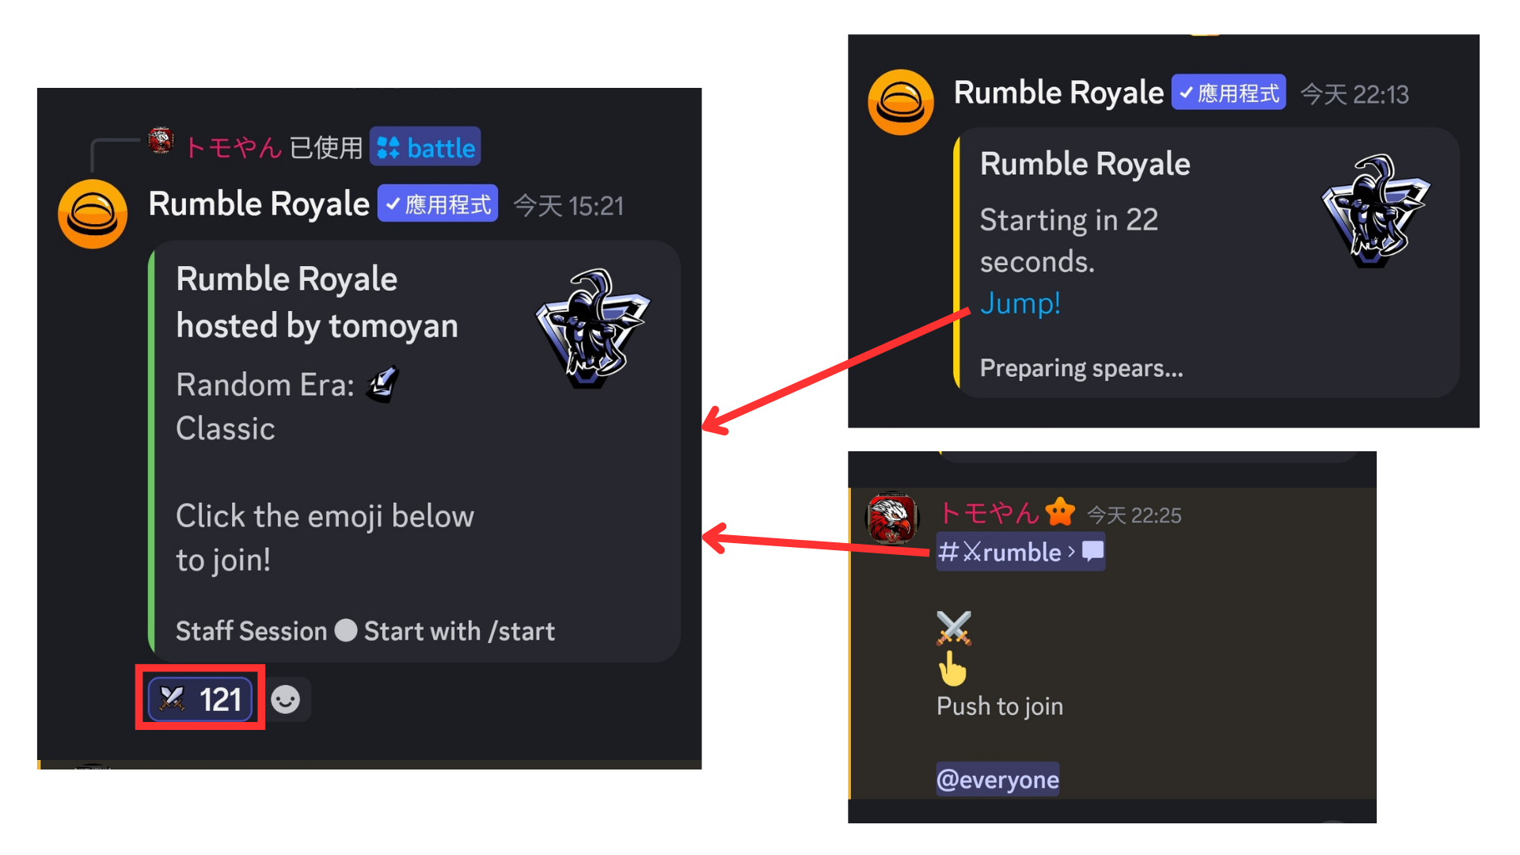
Rumble Match
1. Prima dell'inizio della partita
Prima dell'inizio della partita, vengono visualizzate le seguenti informazioni.
① Numero di partecipanti
② età (classico)
③ Premio
④ Ogni bonus di sconfitta, ecc.
Quando il premio in denaro raggiunge l'importo target, sarai il vincitore della partita.
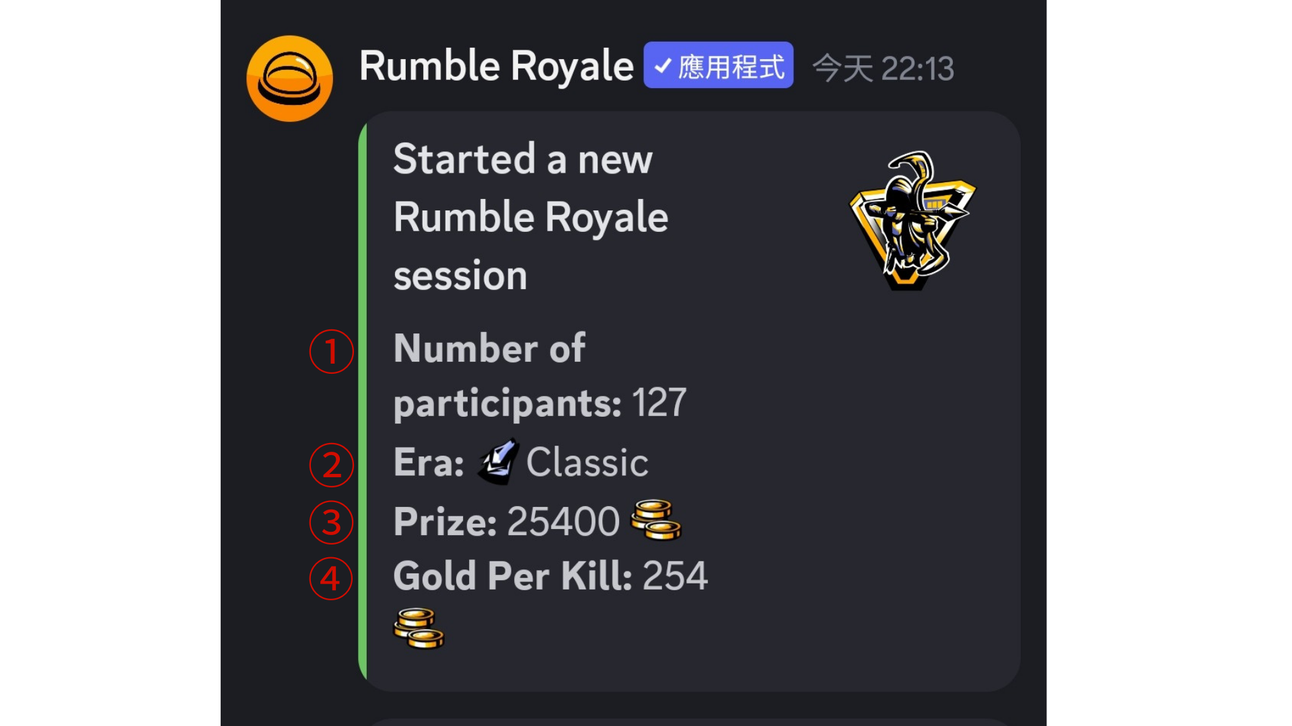
2. Informazioni sulla concorrenza
Le informazioni di corrispondenza di ogni round sono spiegate in inglese, ma puoi identificarle con un'icona senza comprendere l'inglese. Il contenuto dell'icona è il seguente.
① sconfiggere il tuo avversario (la sconfitta viene visualizzata su una linea di cancellazione) o scopri e crea armi
② affrontare una situazione forte
③ Scopri le conchiglie
④ indica la morte (visualizzata sulla linea di cancellazione)
⑤ Resurrezione
* Il numero rimanente di giocatori (giocatori a sinistra) viene visualizzato in fondo.
Controlla le informazioni sulla partita e vedi se stai sopravvivendo.
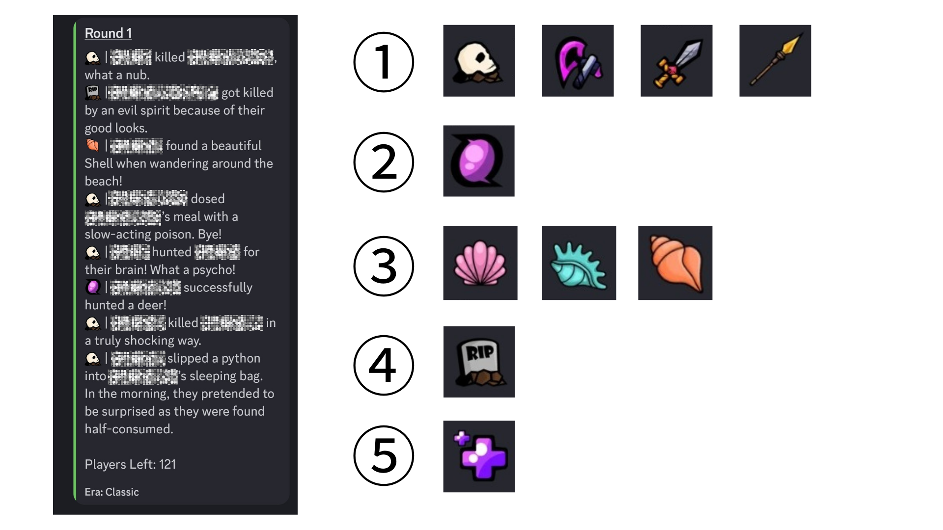
3. Eventi nel round
A seconda del round, possono verificarsi disastri (terremoti, gas tossico, esplosione nucleare, rapimento alieno, tempeste, ecc.) E alcuni giocatori possono morire.
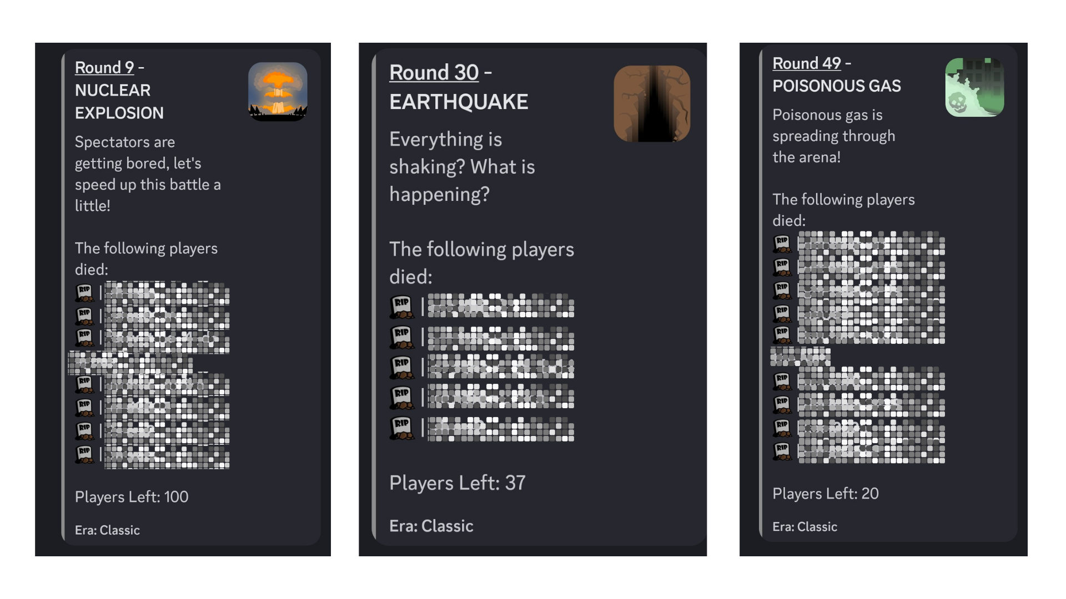
Ci sono anche round in cui si verificano buoni eventi come la risurrezione e la caccia ai concorsi.
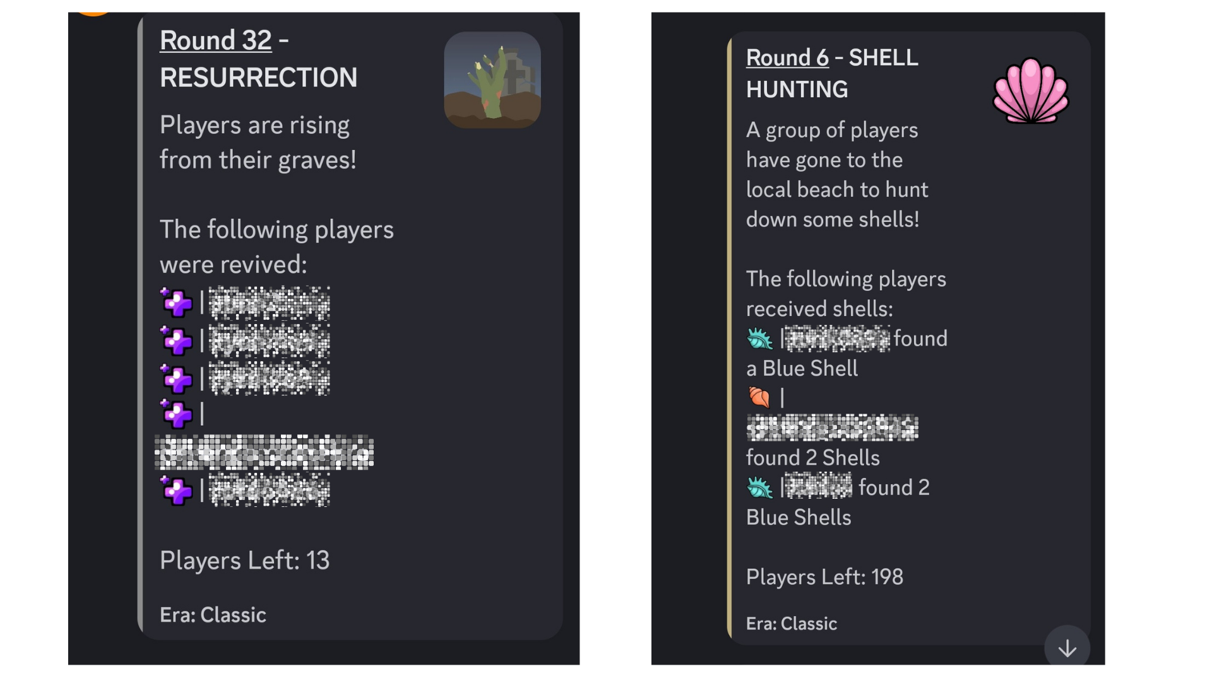
4. Dopo la fine del round della partita
Il sistema annuncerà il vincitore della partita. Certo che tu sia il fortunato vincitore.
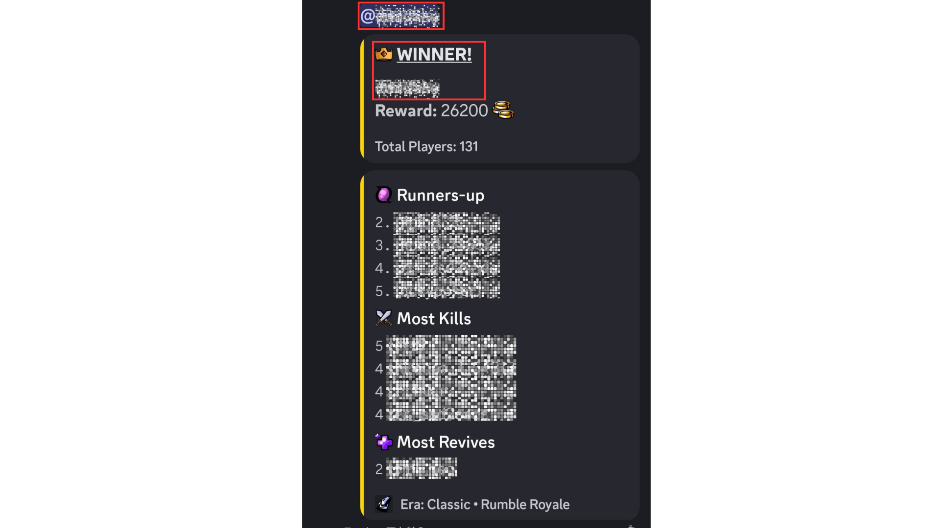
Informazioni sul premio vincitore
Verranno assegnati i seguenti premi per i prodotti del vincitore.
* Devi inviare un indirizzo del portafoglio, quindi controlla le note nella sezione successiva!
・ 500sp punto (2 persone)
・ 10USDT (2)
Alla fine dell'evento, verrà annunciato un elenco di tutti i vincitori.
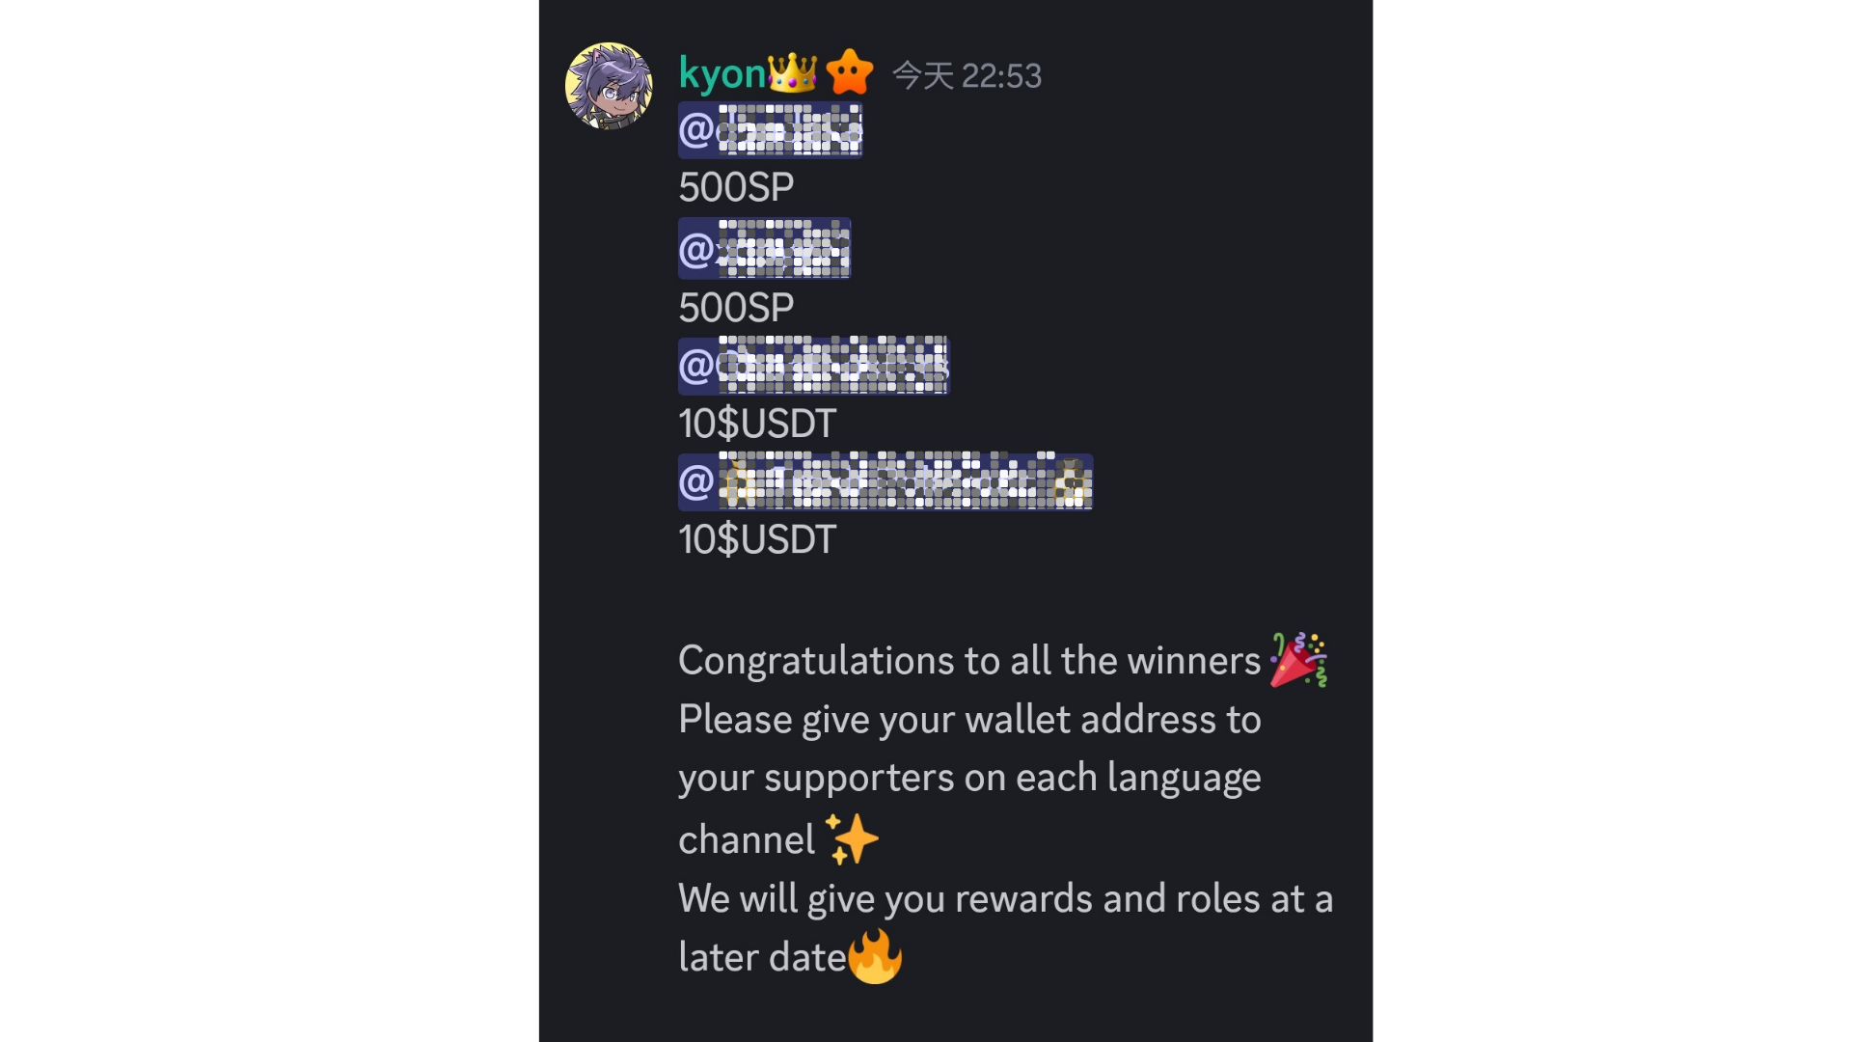
* I premi speciali possono essere aggiunti durante le vacanze. Ad esempio, nell'ultima settimana di Golden Week nel 2024, è stato aggiunto un premio da 20 -USDT alla quinta partita.
Appunti
1. I vincitori devono presentare un indirizzo del portafoglio ai sostenitori entro una settimana.
2. I vincitori dei punti SP devono accedere a Smart Pocket con l'indirizzo del portafoglio inviato.
3.10 I vincitori dell'USDT devono inviare un indirizzo del portafoglio in base agli standard token USDT.
4. Dopo che tutti gli indirizzi del portafoglio dei vincitori vengono raccolti, i premi vengono inviati tutti in una volta.
Atmosfera nella comunità
Rumble non è solo una partecipazione alla partita, ma anche un posto dove mettere commenti e timbri.* I commenti sono una modalità lenta che può essere pubblicata solo una volta ogni 30 secondi.
・ Un avviso può essere fatto prima della partita. A volte vengono condivise informazioni importanti.
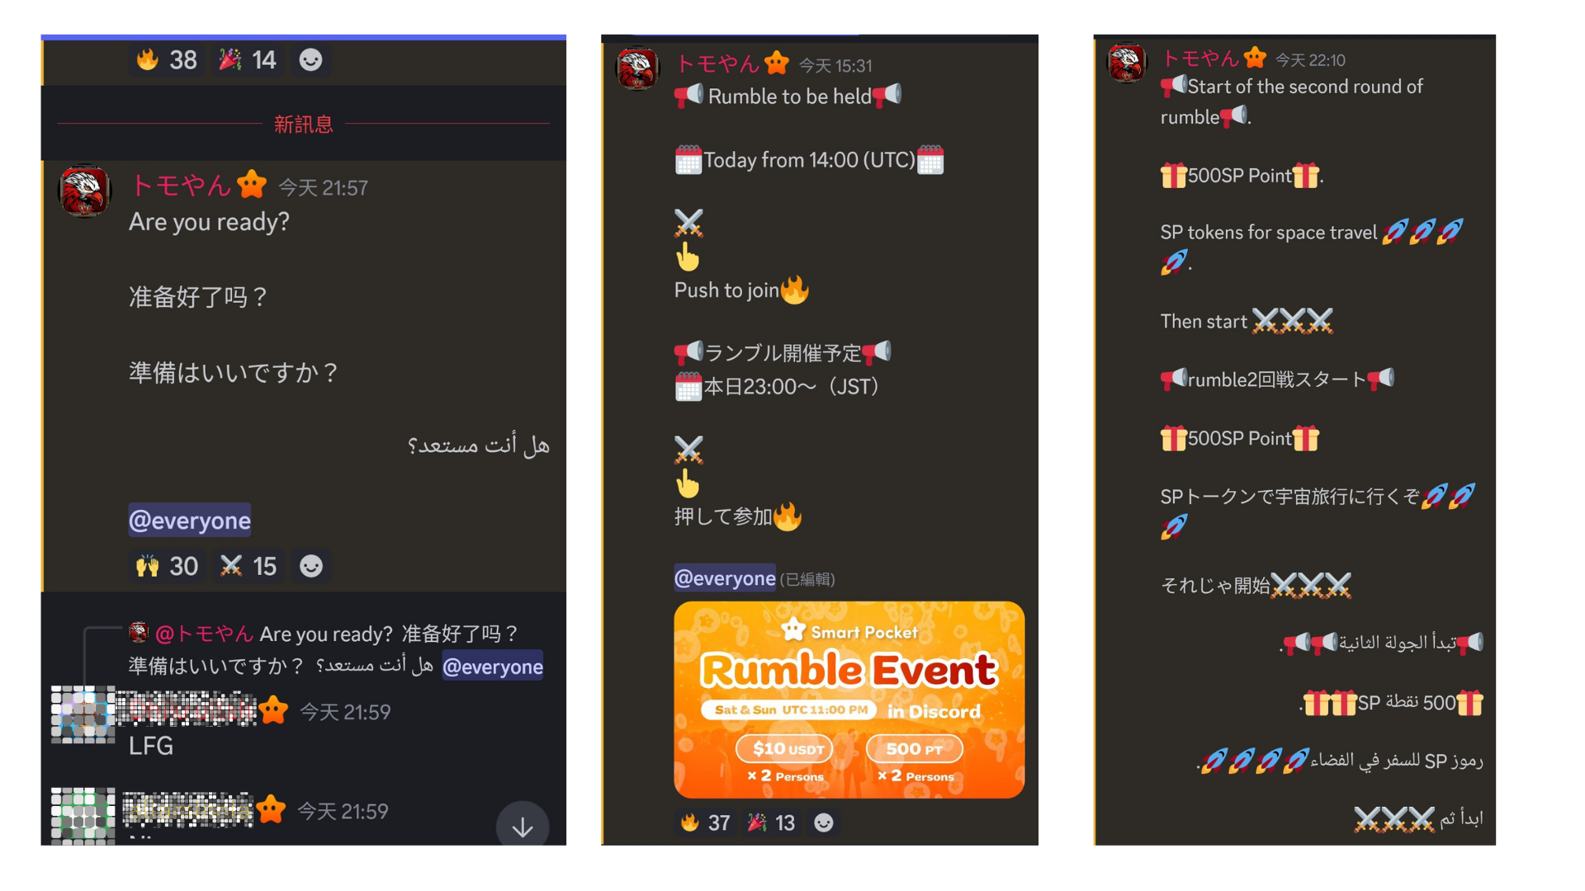
・ Chiunque può pubblicare commenti liberamente e non esiste un limite di lingua.
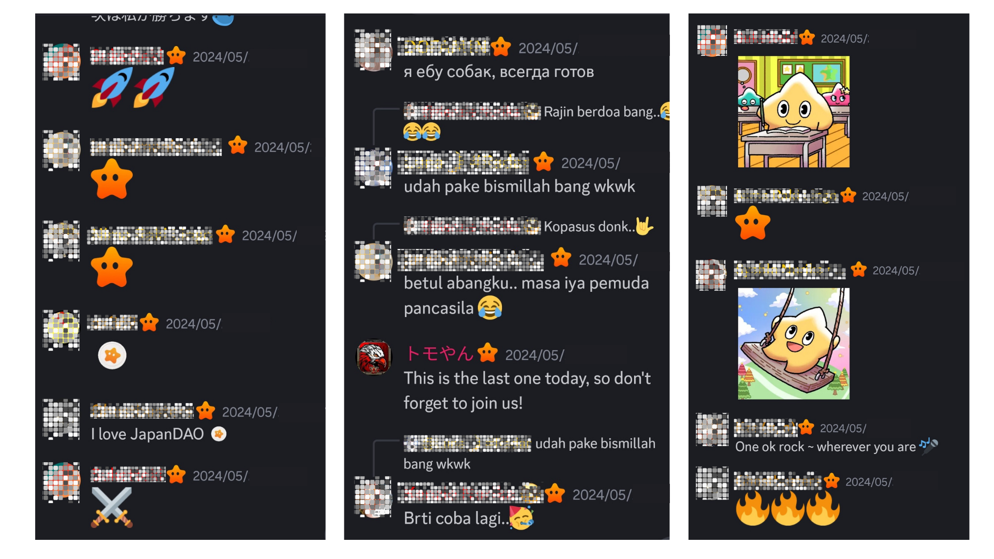
・ Quando uscirà il vincitore della partita, tutti invieranno un commento di celebrazione.
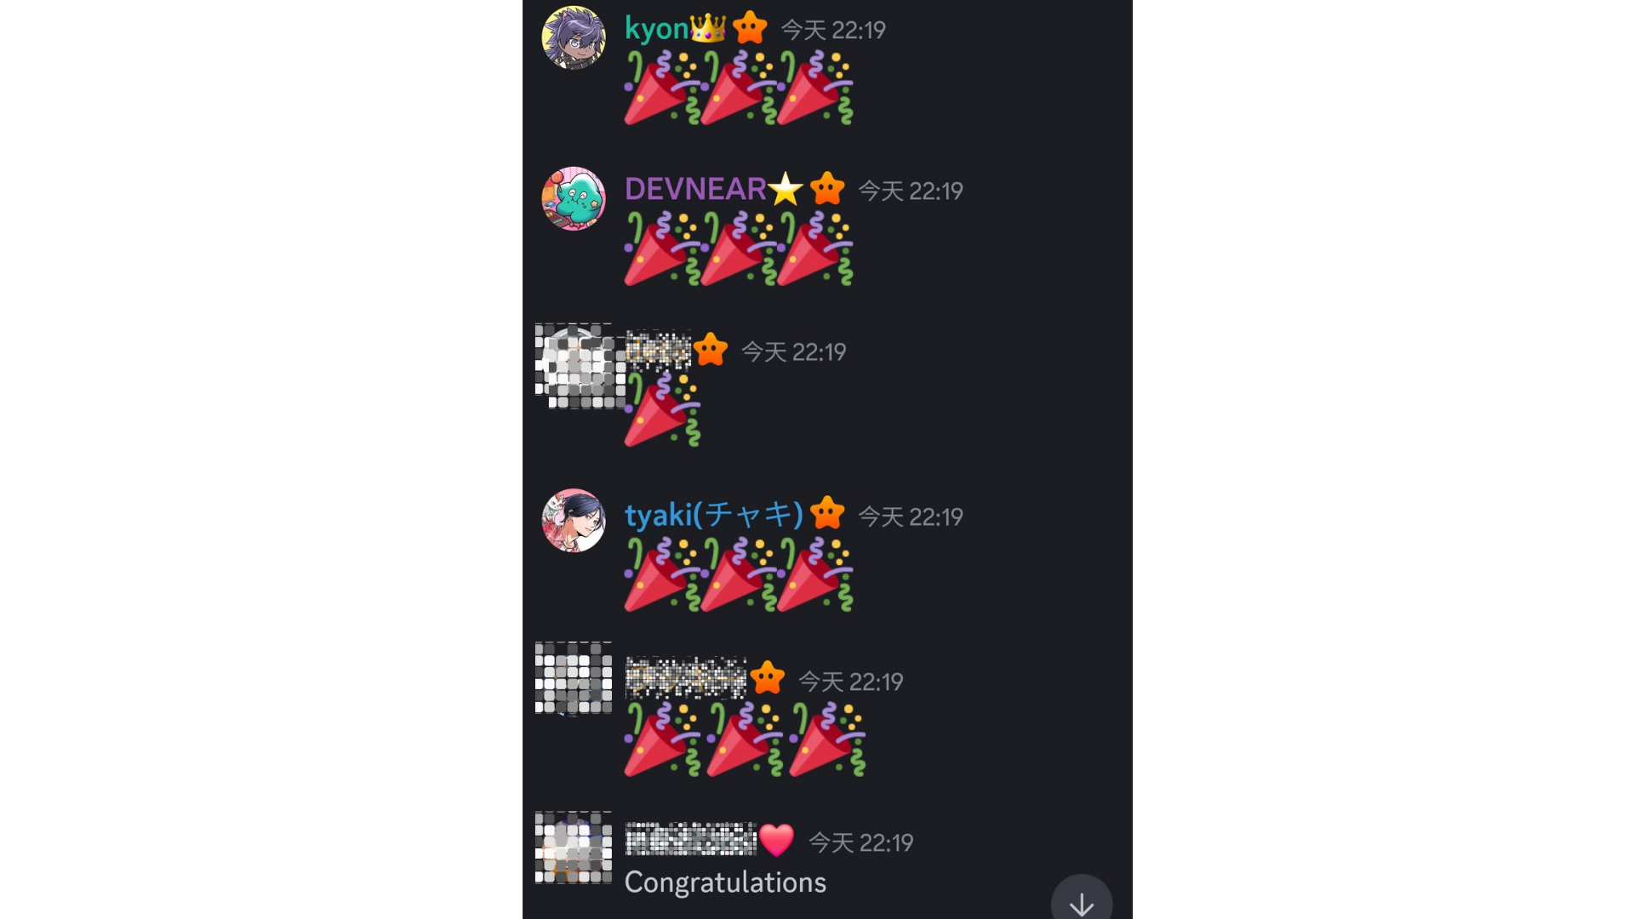
riepilogo
La comunità Smart Pocket terrà un mini gioco di rumble ogni fine settimana. Il modo per partecipare è molto semplice, basta premere Emoji per completare la voce. La partita viene automaticamente proceduta dal sistema e vari eventi come disastri e tesori aumentano il divertimento diIl gioco. Dopo la partita, i risultati e il vincitore saranno annunciati e puoi eccitarti con altre persone nei commenti. Se sei interessato, unirti e divertiti con tutti!
Se sei interessato alla tua tasca intelligente, segui l'account ufficiale X con "Smapke Magazine".
Account ufficiale X: https: //twitter.com/smapocket
Discord ufficiale: https: //discord.com/invite/smartpocket

